Veja o quadrilátero MNPQ desenhado na malha quadriculada abaixo:
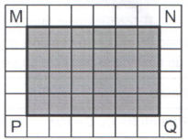
O quadrilátero semelhante ao quadrilátero MNPQ é:

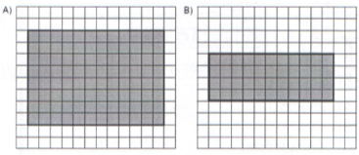
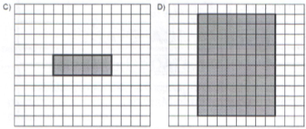

***********************************************

(Prova Brasil). Observe a figura abaixo. (☻☻)
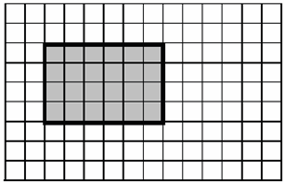

Considere o lado de cada quadradinho como unidade de medida de comprimento.
Para que o perímetro do retângulo seja reduzido à metade, a medida de cada lado deverá ser
(A) dividida por 2.
(B) multiplicada por 2.
(C) aumentada em 2 unidades.
(D) dividida por 3.

******************************************************
Uma torre de comunicação está representada na figura abaixo.
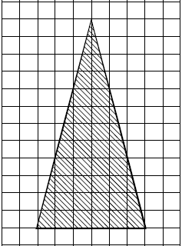

Para construir uma miniatura dessa torre que tenha dimensões 8 vezes menores que a original, deve-se:

(A) multiplicar as dimensões da original por 8.
(B) dividir as dimensões da original por 8.
(C) multiplicar as dimensões da original por 4.
(D) dividir as dimensões da original por 4.

******************************************************

A figura abaixo mostra o projeto original da árvore de natal da cidade em que Roberto mora. Como consideraram a árvore muito grande, fizeram um novo projeto, de modo que suas dimensões se tornaram 2 vezes menores que as do projeto original. (☻☻)

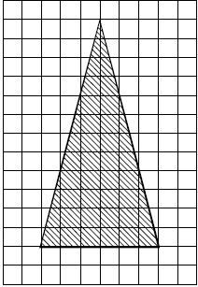

Para o novo projeto, as dimensões foram:
(A) multiplicadas por 2.
(B) divididas por 2.
(C) subtraídas em duas unidades.
(D) divididas por 4.

******************************************************

Na figura abaixo, a área colorida representa o total da lavoura do Sr. Domingos em hectares. Esse agricultor devido às perdas na lavoura com as instabilidades climáticas e as pragas decidiu reduzir a área cultivada de sua lavoura para a próxima safra pela metade.

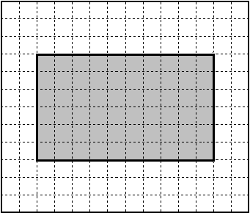

Diante do enunciado, deve-se:
(A) multiplicar a área inicial por 4;
(B) dividir a área inicial por 4;
(C) multiplicar a área inicial por 2;
(D) dividir a área inicial por 2;

******************************************************
Duplicando-se o comprimento dos lados da figura abaixo, a sua área fica:
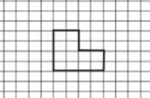

(A) triplicada
(B) inalterada
(C) duplicada
(D) quadruplicada

******************************************************

Na malha quadriculada desenhada abaixo, todos os quadradinhos têm o mesmo tamanho e a parte colorida de cinza representa o jardim da casa de Luísa.
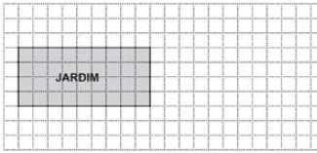

Nessa área, Luísa quer construir uma quadra de esportes com o dobro das dimensões desse jardim.
Para representar essa quadra, quantos quadradinhos ela utilizará?
A) 36
B) 72
C) 144
D) 288

******************************************************

(SPAECE). A figura abaixo mostra um polígono desenhado em uma malha quadriculada, em que todos os quadradinhos têm o mesmo tamanho e o lado de cada um deles corresponde à unidade de medida de comprimento.

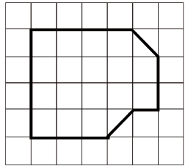

Duplicando-se as medidas dos lados desse polígono, o perímetro do novo polígono ficará
A) dividido por 2.
B) dividido por 4.
C) multiplicado por 2.
D) multiplicado por 4.

******************************************************

A figura abaixo representa uma cruz.
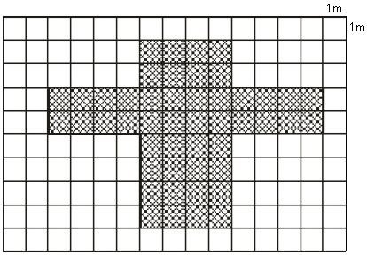

As medidas de todos os lados foram reduzidas pela metade. Qual figura representa a nova cruz?
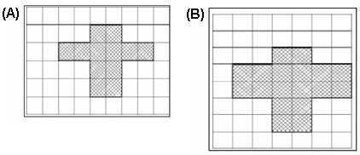
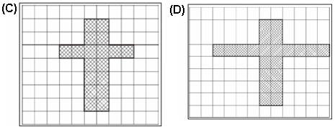

****************************************************
Os lados da Figura 1 foram duplicados, obtendo-se a Figura 2, como mostra a representação abaixo.

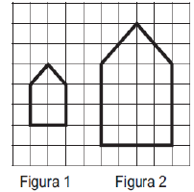

Nessa situação, a medida da área da Figura 2 é igual
A) à metade da medida da área da Figura 1.
B) à metade da área da Figura I.
C) ao dobro da medida da área da Figura 1.
D) ao quádruplo da medida da área da Figura 1.

**************************************
Mariana desenhou no papel quadriculado um quadrado e, em seguida, construiu a diagonal e pintou um parte de cinza. (☻☻)

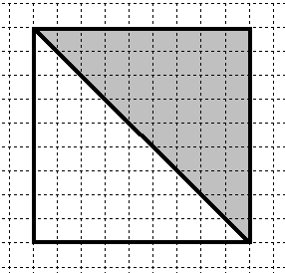

A parte cinza pintada
(A) é dobro da área do quadrado.
(B) é a metade da área do quadrado.
(C) é igual da área do quadrado.
(D) é o triplo da área do quadrado.

********************************************************
(saresp 2007). O gato II da figura abaixo é uma ampliação do gato I, ambos desenhados em malha pontilhada. A distância entre dois pontos da malha II é uma vez e meia a distância entre os pontos da malha I.
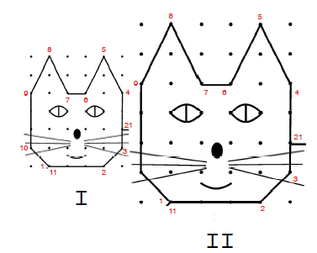
Se o contorno do gato I mede p cm, qual é a medida, em cm, do contorno do gato II?
(A) 6 p
(B) 3 p
(C) 2 p
(D) 1,5 p

*********************************************************
(Saresp 2007). Dois quadrados estão representados no plano cartesiano, como mostra a figura.
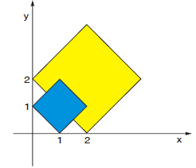

O perímetro do quadrado menor é Pu, sendo u a unidade de comprimento.
É correto afirmar que o perímetro do quadrado maior é
(A) 4P u
(B) (P + 8) u
(C) (P + 4) u
(D) 2P u

*******************************************************

(Saego 2011). Veja o polígono desenhado na malha quadriculada abaixo:

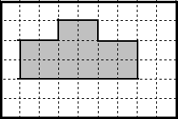

As medidas de todos os lados foram dobradas. O novo polígono semelhante a figura acima é (Resp. A)

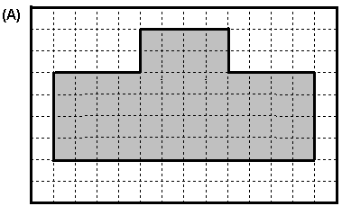

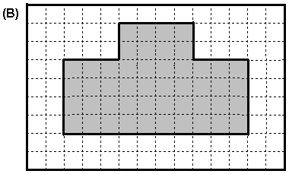

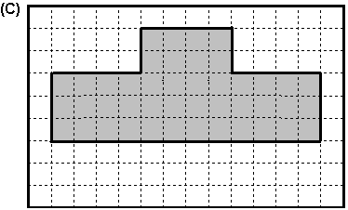

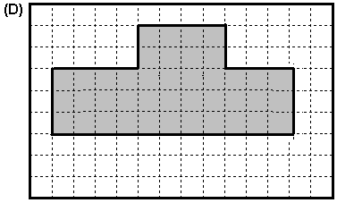

*******************************************************
(Projeto con(seguir)). As figuras abaixo são desenhos de um mesmo gato.
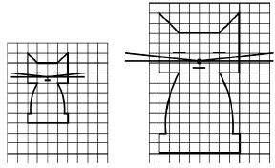
As figuras mostram que não houve deformação do desenho do gato porque todos os comprimentos foram multiplicados por:
(A) 2
(B) 3
(C) 4
(D) 5

*******************************************************
(Projeto con(seguir)). O professor Bruno desenhou o triângulo hachurado numa malha quadriculada como mostra a figura abaixo:
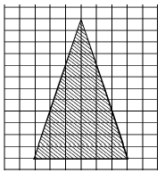
Então ele fez a seguinte pergunta à turma:
"Se eu ampliar esse triângulo 5 vezes, como
ficarão as medidas de seus lados e de seus ângulos?"

Alguns alunos responderam:
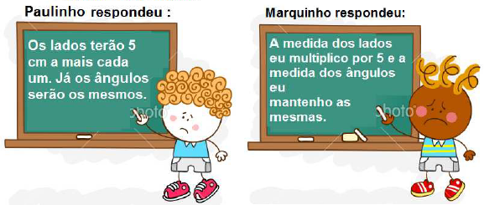
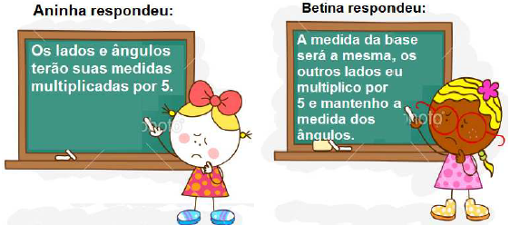
O aluno que acertou a resposta foi:
(A) Paulinho
(B) Aninha
(C) Marquinho
(D) Betina

******************************************************
(SEPR). Paulo está confeccionando um papagaio de papel para uma competição que acontecerá em sua cidade no final de semana, conforme desenho abaixo. Para impressionar, Paulo deseja confeccionar um papagaio que tenha dimensões cinco vezes maiores que o de seu papagaio atual. Para isso ele deve:
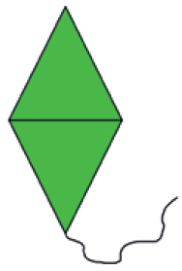
(A) dividir as dimensões do papagaio atual por 5.
(B) multiplicar as dimensões do papagaio atual por 5.
(C) multiplicar as dimensões do papagaio atual por 2.
(D) dividir as dimensões do papagaio atual por 2.

*******************************************************
(1ª P.D – 2012). Cida desenhou uma figura em uma malha quadriculada conforme figura a seguir.
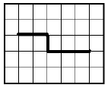
Qual das alternativas representa esta figura ampliada? (Resp. B)
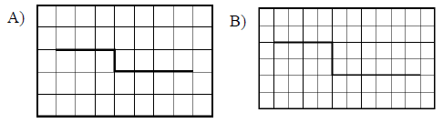
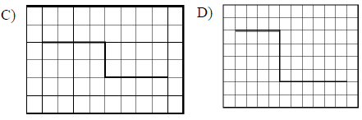

*******************************************************
(Saerj). Veja a figura representada na malha quadriculada abaixo.
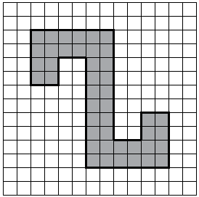
Qual das figuras representa uma ampliação ou redução dessa figura? (Resp. D)




